데이터 베이스 설정

1,.MariaDB install

아래의 링크에 접속해서

<https://mariadb.org/download/>

MariaDB server 10.6.4 설치

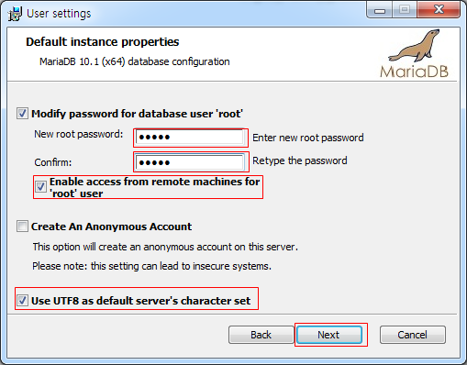

ID: root PW: 1234

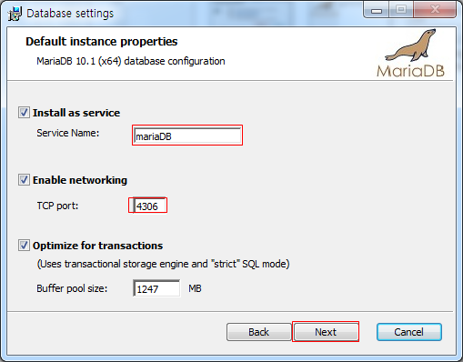

Server Name = test

2. SQL문 입력

2.1 MySQL Client (MariaDB 10.6 (x64)) 파일을 실행

2.2 root passward 입력 (1234)

2.3 명령어 show batabases; 입력 후

2.4 use test; 및 show table status; 명령을 사용하여 아래의 명령어가 입력잘되었는지 확인하기.

CREATE TABLE `filter` (

`id` INT(11) NOT NULL AUTO_INCREMENT,

`name` VARCHAR(50) NOT NULL COLLATE 'utf8mb3_general_ci',

`mode` INT(11) NOT NULL,

`m1_ratio_0_f` INT(11) NULL DEFAULT '0',

`m1_ratio_90_f` INT(11) NULL DEFAULT '0',

`m2_ratio_0_f` INT(11) NULL DEFAULT '0',

`m2_ratio_x_f` INT(11) NULL DEFAULT '0',

`m2_ratio_90_f` INT(11) NULL DEFAULT '0',

`m99_fix_ratio_f` INT(11) NULL DEFAULT '0',

`m2_ratio_x_v` INT(11) NULL DEFAULT '0',

`cam_fr_rt` INT(11) NULL DEFAULT '0',

`m4_v1` INT(11) NULL DEFAULT '0',

`m4_v2` INT(11) NULL DEFAULT '0',

`m4_v3` INT(11) NULL DEFAULT '0',

`m4_v4` INT(11) NULL DEFAULT '0',

`m4_v5` INT(11) NULL DEFAULT '0',

`m4_v6` INT(11) NULL DEFAULT '0',

`m4_v7` INT(11) NULL DEFAULT '0',

`m4_v8` INT(11) NULL DEFAULT '0',

`m4_v9` INT(11) NULL DEFAULT '0',

`m4_v10` INT(11) NULL DEFAULT '0',

`m4_v11` INT(11) NULL DEFAULT '0',

`m4_f1` INT(11) NULL DEFAULT '0',

`m4_f2` INT(11) NULL DEFAULT '0',

`m4_f3` INT(11) NULL DEFAULT '0',

`m4_f4` INT(11) NULL DEFAULT '0',

`m4_f5` INT(11) NULL DEFAULT '0',

`m4_f6` INT(11) NULL DEFAULT '0',

`m4_f7` INT(11) NULL DEFAULT '0',

`m4_f8` INT(11) NULL DEFAULT '0',

`m4_f9` INT(11) NULL DEFAULT '0',

`m4_f10` INT(11) NULL DEFAULT '0',

`m4_f11` INT(11) NULL DEFAULT '0',

`m5_ratio_0_f` INT(11) NULL DEFAULT '0',

`m5_ratio_23_f` INT(11) NULL DEFAULT '0',

`m5_ratio_45_f` INT(11) NULL DEFAULT '0',

`m5_ratio_67_f` INT(11) NULL DEFAULT '0',

`m5_ratio_90_f` INT(11) NULL DEFAULT '0',

`m5_ratio_23_HV` INT(11) NULL DEFAULT '0',

`m99_raito_23_LV` INT(11) NULL DEFAULT '0',

`m5_ratio_45_HV` INT(11) NULL DEFAULT '0',

`m99_raito_45_LV` INT(11) NULL DEFAULT '0',

`m5_ratio_67_HV` INT(11) NULL DEFAULT '0',

`m99_raito_67_LV` INT(11) NULL DEFAULT '0',

`ip_1` VARCHAR(24) NULL DEFAULT NULL COLLATE 'utf8mb3_general_ci',

`ip_2` VARCHAR(24) NULL DEFAULT NULL COLLATE 'utf8mb3_general_ci',

`ip_3` VARCHAR(24) NULL DEFAULT NULL COLLATE 'utf8mb3_general_ci',

`ip_4` VARCHAR(24) NULL DEFAULT NULL COLLATE 'utf8mb3_general_ci',

`gateway` VARCHAR(24) NULL DEFAULT NULL COLLATE 'utf8mb3_general_ci',

PRIMARY KEY (`id`) USING BTREE

)

COLLATE='utf8mb3_general_ci'

ENGINE=InnoDB

AUTO_INCREMENT=3

;

Testfilter

